Vorname: ________________________ 10h / G Datum: ________________________

GK 10-11 Bd1 – Kapitel 4: Formativer Test

Pkte :_____/ (10) 16 Note ____
- Schau die Bilder gut an und ergänze die Sätze.
- Wie findest du die blaue _______________ 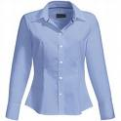 und den grünen _______________ ? Cool, oder?
- Ich weiss nicht. Ich finde, dass Blau dir gar nicht steht.
- Meinst du wirklich? Und das rote _______________ 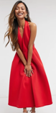 ? Ich finde, das steht mir.
- Das ist MEGA – out.
- Ich mag das _______________ 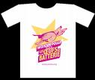 hier. Haben sie es in Blau?
- Moment, ich glaube nicht, nur in Grösse 38.
- 38? Das ist zu gross. Und haben sie eine schwarze _______________ 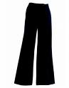?
- Schwarze Hose und schwarze _______________ 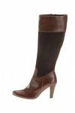 passen gut zusammen.
- Ja! Und ich trage auch gern einen blauen _______________ 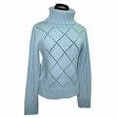! Und dazu kann ich auch meine neue _______________ 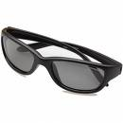 tragen.
- Ja, toll!
_____ / 3 / 4 P

- Schreib das passende Adjektiv.
- Wenn es nicht hell ist, dann ist es d ___ ___ ___ ___ ___.
- Wenn der Preis 1 Franken ist, dann ist es b___ ___ ___ ___ ___.
- Wenn es über dem Fuss geht ist, dann ist es l ___ ___ ___.
- Wenn es zu klein ist, dann ist es e ___ ___.
- Wenn es wie die Sonne ist, dann ist es h ___ ___ ___
- Wenn es die richtige Grösse ist, dann ist es b ___ ___ ___ ___ ___.
- Wenn es zu gross ist, dann ist es w ___ ____ ___.
- Wenn es viel Geld kostet, dann ist es t ___ ___ ___ ___.
_____ / 2.5 / 4 P

- Unterstreiche die richtige Lösung.

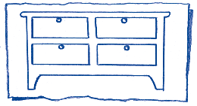
In meiner Kommode habe ich oben rechts ein gelbes / eine gelbe / einen gelben Kleid und eine kurzer / eine kurze / ein kurzes Sweatshirt. In der zweiten Schublade habe ich eine schwarzer / einen schwarzen / eine schwarzes Hut und eine dunkelblaue / ein dunkelblaues / einen dunkelblauen Unterhose. Meine graue / Meinen grauen / Mein grauer Mantel und das rote / den roten / die rote Jacke befinden sich in der dritten Schublade. Ganz unten habe ich den weissen / weisse / das weisse Sportschuhe und eine rosarote / einen rosaroten / ein rosarotes Rock.
_____ / 2.5 / 4 P

- Ergänze mit der richtigen Endungen.

- Oh! Waow ! Dein___ schwarz___ Krawatte finde ich so schön! Die Farbe gefällt mir besonders. Und du, hast du auch schön___ Klamotten gefunden?
- Nein, noch nicht. Ich finde die Mode überhaupt nicht interessant. Dein__ rot___ Mütze finde ich schick, ich habe sie natürlich noch nicht anprobiert. Weiss___ Schuhe finde ich auch klasse, aber sie sind unmodern. Ich muss noch überlegen; ich trage solche Kleider nie!
_____ / 2.5 / 4 P

